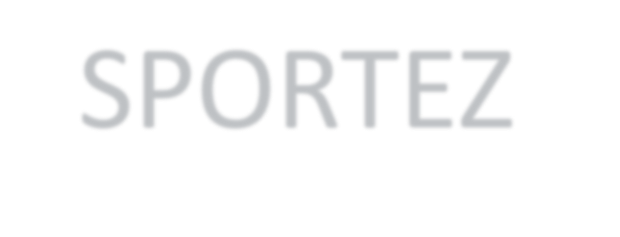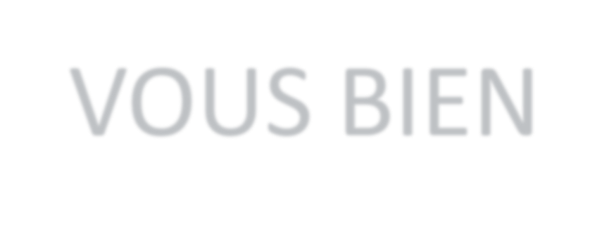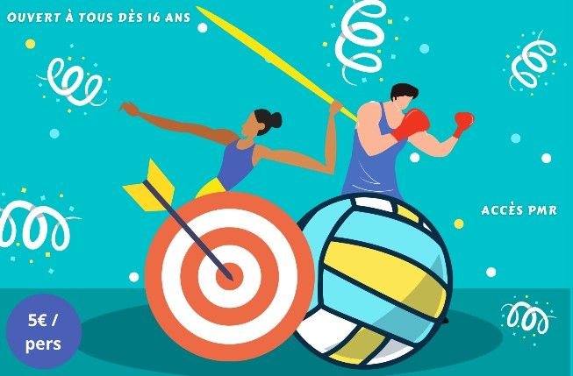SPORTEZ

VOUS BIEN
FICHE D’INSCRIPTION :
Pour cette nouvelle édition 2022, « Sportez-vous Bien » vous accueille à Hérouville-Saint-Clair ! CAP’Sport et Advocacy Normandie vous proposent des demi-journées autour des activités physiques et sportives adaptées.
Venez partager avec nous un panel d’activités de plein air avec comme seul objectif le vivre ensemble. L’évènement aura lieu le MARDI 14 juin 2022 au Stade Prestavoine – Hérouville Saint Clair 12h30 : repas partagé (prévoir votre repas)
13h15 : accueil Café
13h45 - 16h : activités sportives et culturelles accessibles à tous 16h-16h30 : fin d'activités, goûter

Informations sur la structure :
Structure :
Adresse :
Code postal :
Téléphone :

Informations sur le/la référent(e) :
Nom : |  | Prénom :
Téléphone :
Email :

Inscription :
Prix/personne | 5€ | Nombre d’inscrits* :
Prix total**

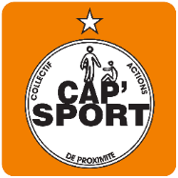* Evènement accessible à partir de 16 ans
** Chèque à l’ordre de « CAP’Sport »
www.capsport-epi.fr
/capsport
/capsport.association
Margaux DUFOUR- 06 51 62 77 79 mdufour@capsport-epi.fr
Clôture des inscriptions : le jeudi 9 juin 2022 !
Notre structure s’engage à participer à la onzième édition de
l’évènement « Sportez-Vous Bien » 2022 mis en place par les associations CAP’Sport et Advocacy Normandie.
En outre, je déclare exacts les renseignements portés sur cette fiche d’inscription.

Liste des participants
SPORTEZ VOUS BIEN

Afin de pouvoir pratiquer dans un cadre sécurisé, nous avons besoin des éléments suivants pour chaque participant. Merci à vous de joindre cette feuille complétée lors de l’inscription ou bien
directement le jour de l’évènement.

Informations participants
N° | NOM | PRENOM | DATE DE NAISSANCE  (JJ/MM/AAAA)
1
2
3
4
5
6
7
8
9
10
11
12
13
14
15
16
17
18
19
20

